

**Mondelez**

**Поновлення SalesWorks на КПК**

Версія 1.0

**SoftServe, Inc**

**2017**

Зміст

Спосіб 1 – автоматичне поновлення програми. 3

Спосіб №2 – поновлення програми за допомогою SalesWorks Installer. 4

Спосіб №3 – встановлення нової версії програми з використанням попередньо скопійовоного інсталятора. 6

Проведення синхронізації мобільного модулю версії 2.53.11 з версією десктопного модулю 2.61.02 може супроводжуватись помилками. Тому торговим представникам рекомендується провести синхронізацію всіх створених заявок перед початком проведення робіт з поновлення десктопного модулю.

Після завершення робіт з поновлення десктопного модулю, мобільний модуль можна поновити одним з нижчеописаних способів.

### Спосіб 1 – автоматичне поновлення програми.

*При видаленні бази даних значення параметра «Хост» і «Порт» можуть не зберегтися, тому перед проведенням будь-яких дій з даної інструкції прохання записати вказані значення зайшовши в розділ «Синхронізація» головного меню.*

1. З головного меню програми зайти в розділ «синхронізація» та натиснути «синхронізувати».
2. В процесі синхронізації програма запропонує завантажити нову версію програми. Погоджуємся на дане повідомлення та підтверджуємо встановлення після завантаження.
3. Після встановлення нової версії програми з початкової сторінки потрібно зайти в «Менеджер баз даних»
4. Видаляємо наявну базу даних та створюємо нову, використовуючи відповідні ф-нальні кнопки.
5. На пропозицію використовувати «новый SyncServer» натискаємо «ВІДМІНА».
6. Вводимо значення параметрів «Хост» і «Порт» та натискаєм кнопку «Синхронізація».

Додатково описані дії зображені у вигляді послідовності скріншотів нижче.

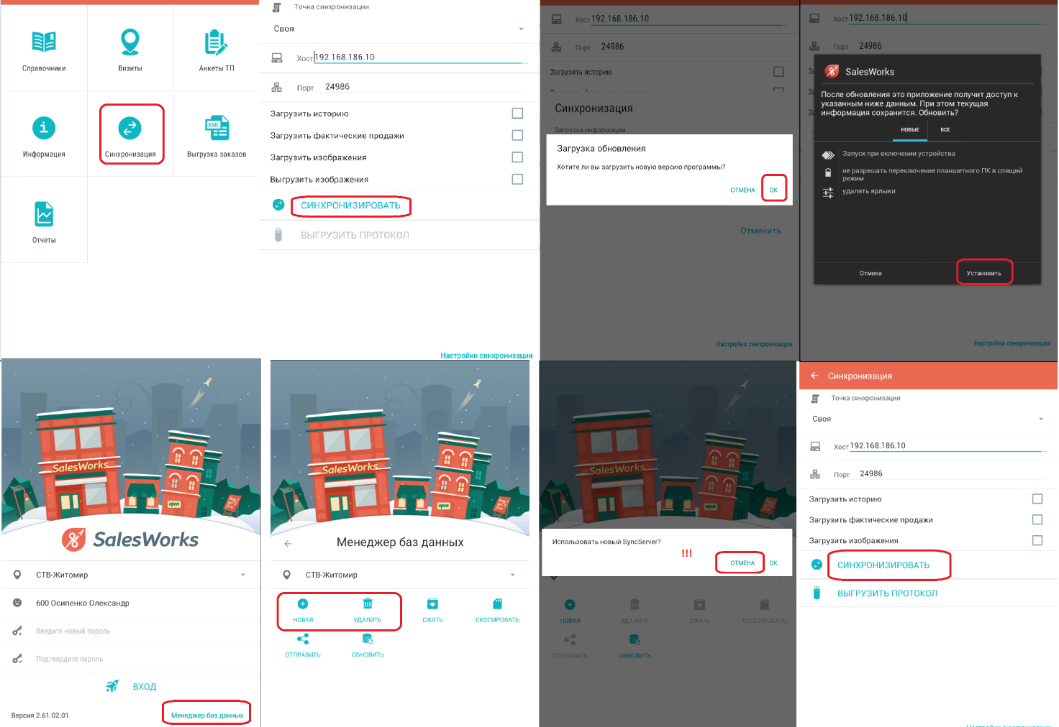

## Спосіб №2 – поновлення програми за допомогою SalesWorks Installer.

Даний метод поновлення передбачає попереднє видалення старої версії програми.

1. Зареєструвати на КПК електронну адресу поштового провайдера gmail з метою подальшої можливості установки додатків з Google Play Market;

2. Запустити Play Market на КПК;

3. У рядку пошуку ввести «salesworks» (1) і натиснути пошук (2); 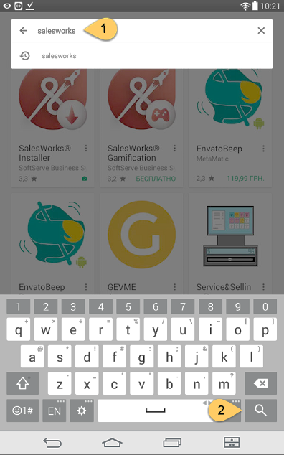

4.В отриманих результатах пошуку вибрати програму «SalesWorks Installer» (3)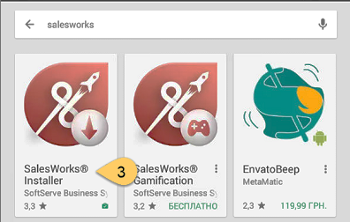

5. Перейти до опису програми SalesWorks Installer, натиснути кнопку «Встановити» (4) і потім «Прийняти» (5)

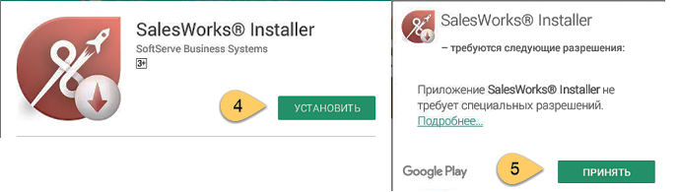

6.Після установки програми SalesWorks Installer - запустити його, натиснувши кнопку «Відкрити»

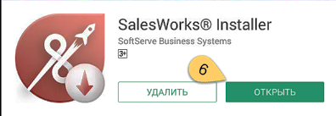

7.Після запуску програми SalesWorks Installer на КПК вказуємо параметри синхронізації сервера і натискаємо «Встановити» (7)

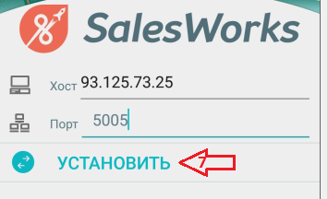

8.Чекаємо процесу завантаження нової мобільної версії SalesWorks і після цього натискаємо на кнопку «Встановити» (8);

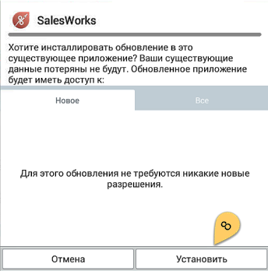

9.Після установки / оновлення нової версії SalesWorks на КПК натискаємо кнопку «Відкрити»

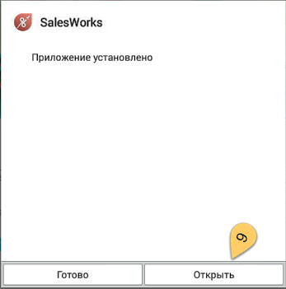

10. Повторюємо пункти 3-6 Способу поновлення №1 за вийнятком видалення БД.

## Спосіб №3 – встановлення нової версії програми з використанням попередньо скопійовоного інсталятора.

Інсталятор нової версії займає 32 Мб, тому вказаний спосіб рекомендується використовувати, якщо в момент поновлення в торгового представника не буде можливості скористатись швикісним підключенням до мережі.

Послідовність дій описана нижче:

1. Попередньо на сайтах <http://kfu.datacenter.ssbs.com.ua/> та <http://jacobs.datacenter.ssbs.com.ua/> потрібно завантажити нову версію програми перейшовши в розділ «Установка Salesworks на КПК 2.61.02»
2. Завантажений apk файл необхідно скопіювати на кпк.
3. Після поновлення десктопного модулю необхідно видалити стару версію програми через диспетчер програм пристрою та запусти для встановлення завантажений apk файл.
4. Повторюємо пункти 3-6 способу поновлення №1 за вийнятком видалення БД.